Министерство науки и высшего образования Российской Федерации

НАЦИОНАЛЬНЫЙ ИССЛЕДОВАТЕЛЬСКИЙ

ТОМСКИЙ ГОСУДАРСТВЕННЫЙ УНИВЕРСИТЕТ (НИ ТГУ)

Институт прикладной математики и компьютерных наук

**ОТ**Ч**ЕТ**

по дисциплине «ООАиП»

на тему «Лаборатория 4»

Выполнил

студент группы №932101

А. А. Орликов

Проверил

преподаватель

М. И. Литовченко

*оценка*

Томск–2024

**Введение**

**Lazy loading (ленивая загрузка) - это стратегия, направленная на определение ресурсов как неблокирующих (не критических) для того, чтобы отложить загрузку этих ресурсов на тот момент, когда они действительно необходимы.**

**Задание**

Реализовать приложение для просмотра изображений.

**Реализация**

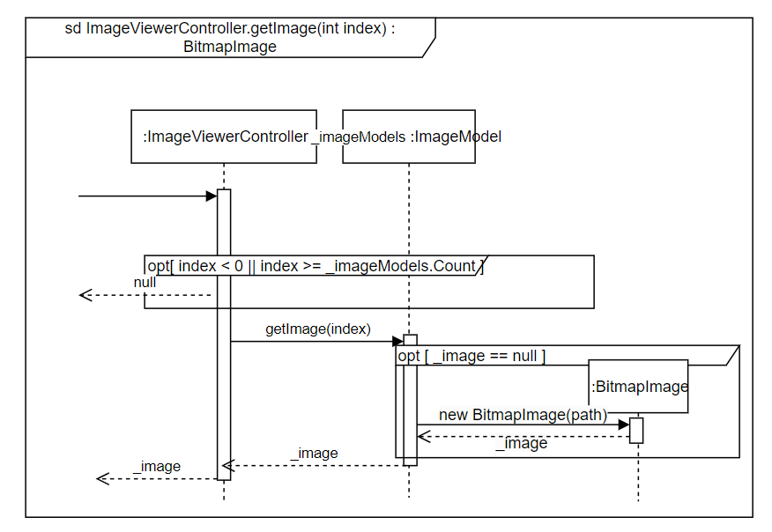

<https://drive.google.com/file/d/1WHkEhZn6M4IJ3spcfWF5Uyvn90XnN2xH/view?usp=sharing>

Одна из проблем реализации данного приложения без паттерна является то, что в случае открытия папки приложение попытается сразу загрузить все изображения, если в папке находится достаточное большое количество приложений, это может привести к переполнению памяти, а также к длинным загрузкам. Ленивая загрузка поможет нам убрать этот недостаток, загружая изображения по мере необходимости.

Изменение кода геттера

public BitmapImage Image

{

get

{

return _image;

}

set

{

_image = value;

}

}

public ImageModel(string path)

{

Path = path;

_image = new BitmapImage(new Uri(path));

}

Стало

public BitmapImage Image

{

get

{

if (_image == null) return new BitmapImage(new Uri(Path));

return _image;

}

set

{

_image = value;

}

}

public ImageModel(string path)

{

Path = path;

}

В случае тестирования папки на 10 тысяч изображений, загрузка длится более 10 минут. В случае с использованием ленивой загрузки, приложение работает почти мгновенно.

**Вывод**

Мы реализовали ленивую загрузку и оптимизировали работу приложения.